Форма отчёта
Дополните презентацию по проекту следующими пунктами:
- Список стейкхолдеров
- План коммуникаций
- RACI-матрица
- Схема информационных потоков
- Шаблон отчёта по коммуникациям (пример заполненного бланка).
Сделайте выводы:
  - какие проблемы коммуникаций вы предусмотрели;
  - как ваш план поможет избежать недопонимания;
  - инструменты, которые вы выбрали, и почему.

📋 1. Список стейкхолдеров (7 ключевых участников)
- Заказчик/Инвестор - финансирует проект, принимает ключевые решения
- Руководитель проекта (ПМ) - управление проектом, коммуникации
- Архитектор C++ - техническое руководство, проектирование архитектуры
- Старший разработчик C++ - разработка ядра, сложные модули
- Разработчик UI/Виджетов - создание виджетов, визуальный редактор
- Тестировщик/QA - тестирование, контроль качества
- Технический писатель - документация, маркетинговые материалы

📊 2. План коммуникаций
Вид информации | Кому направляется | Канал связи | Периодичность | Ответственный | Цель
Статус проекта | Заказчик, руководство | Email-отчёт + Google Meet | Еженедельно | ПМ | Отчёт о прогрессе, рисках
Технический стендап | Вся команда | Slack + ежедневный созвон | Ежедневно | Архитектор | Синхронизация разработки
Баг-репорты | Разработчики, тестировщик | Яндекс Трекер | По мере обнаружения | QA | Устранение ошибок
Код-ревью | Разработчики | GitHub Pull Requests | При каждом коммите | Старший разработчик | Контроль качества кода
Архитектурные решения | Архитектор, разработчики | Confluence + митинг | Раз в 2 недели | Архитектор | Согласование архитектуры
Демо-версии | Заказчик, команда | Zoom-демо | Раз в 3 недели | ПМ | Показ прогресса, сбор фидбека
Пользовательская документация | Тех.писатель, разработчики | Google Docs | По мере готовности модулей | Тех.писатель | Создание документации
Ретроспектива | Вся команда | Очная встреча/Miro | Раз в месяц | ПМ | Улучшение процессов

📋 3. RACI матрица (8 ключевых задач)
Задача проекта | Заказчик | ПМ | Архитектор C++ | Разработчик | QA | Тех.писатель
Техническое проектирование | C | A | R | I | I | C
Разработка ядра конструктора | I | A | C | R | C | I
Создание системы инжектирования | I | A | R | C | I | I
Реализация визуального редактора | C | A | C | R | C | I
Модульное тестирование | I | I | C | R | A | I
Кроссплатформенное тестирование | I | I | C | C | R | A
Написание документации | C | A | C | C | I | R
Подготовка релиза | A | R | I | I | C | C
Условные обозначения:
- R (Responsible) - выполняет работу
- A (Accountable) - отвечает за результат
- C (Consulted) - консультирует
- I (Informed) - информируется

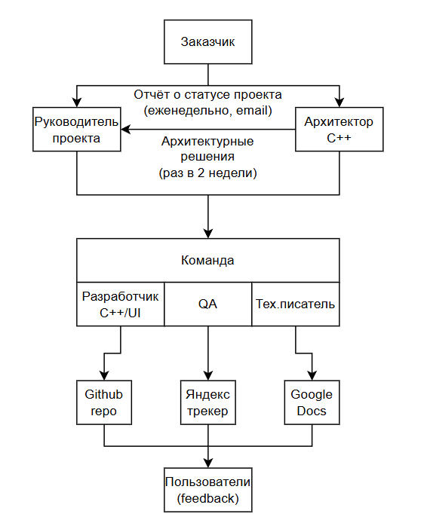

5. Шаблон отчёта по коммуникациям
Отчёт о коммуникациях проекта
Параметр | Значение
Отчётный период | 10.03.2026 - 17.03.2026
Составитель | -
Технологический стек | C++17, Dear ImGUI, CMake, GitHub Actions

Проведённые встречи:
- Ежедневный стендап (11.03, 10:00)
  - Участники: Вся команда (6 чел.)
  - Технический контекст: Интеграция Dear ImGUI с системой инжектирования виджетов
  - Обсуждали:
    - Проблемы с обновлением состояния виджетов в реальном времени
    - Оптимизация рендеринга 50+ виджетов на одном канвасе
    - Совместимость стилей Dear ImGUI с кастомными виджетами
  - Принятые решения:
    - Использовать ImGui::Begin/End для контейнеров виджетов
    - Кэшировать draw lists для статических виджетов
    - Создать систему событий на основе ImGui IO
  - Открытые вопросы:
    - Как обрабатывать кастомные шрифты в виджетах?
    - Оптимизация перетаскивания сложных виджетов
  - Следующие шаги: Протестировать подход с кэшированием до 14.03
- Технический ревью (13.03, 15:00)
  - Участники: Архитектор, разработчики UI
  - Технический контекст: Архитектура системы виджетов на основе Dear ImGUI
  - Обсуждали:
    - Структура класса WidgetBase с наследованием от ImGui функций
    - Система свойств (position, size, style) и их биндинг
    - Поддержка кастомных ImDrawCallback
  - Следующие шаги: Реализовать WidgetFactory с поддержкой плагинов

Ключевые технические коммуникации:
Дата | От кого | Кому | Канал | Тема (Dear ImGUI специфика) | Статус
10.03 | UI Dev | Архитектор | GitHub Issue | ImGui стили vs кастомные виджеты | В работе
12.03 | QA | Разработчики | Яндекс Трекер | Баг #47: Утечка памяти в ImGui::NewFrame() | Исправлено
14.03 | Архитектор | Команда | Confluence | Документация по расширению ImGui контекста | Опубликовано
15.03 | Разработчик | Все | Slack | Обнаружен конфликт ImGui версий 1.89 и 1.90 | На исследовании

Технические проблемы коммуникаций:
- Конфликт документации: Официальная Dear ImGUI docs vs наши кастомные расширения
- Версионные конфликты: Часть команды использует ImGui 1.89, часть - 1.90
- Недостаток примеров: Сложные виджеты (графики, деревья) требуют больше демо-кода
- Компиляционные тонкости: Разные настройки ImGuiConfigFlags на разных ОС

Корректирующие действия:
- Создать internal wiki с примерами использования Dear ImGUI в нашем проекте
- Зафиксировать версию Dear ImGUI в vcpkg/conan (1.89.8 WIP)
- Вести changelog breaking changes при обновлении ImGui
- Стандартизировать конфигурацию через CMake presets

Показатели эффективности (технические):
- Время на code review: 2.4 часа в среднем
- Количество коммитов с ImGui-изменениями: 24 за неделю
- Code coverage виджетов: 78% (цель: 85%)
- Среднее время сборки с ImGui: 3.2 минуты
- Скорость рендеринга: 120 FPS (50 виджетов), 60 FPS (200 виджетов)

Рекомендации на следующую неделю:
- Провести performance profiling ImGui рендеринга
- Создать библиотеку common ImGui widgets (ButtonEx, SliderEx)
- Документировать все кастомные ImGuiStyle модификации
- Протестировать на DX11, OpenGL 3.3, Vulkan backends

Подписи:
- Руководитель проекта: ___________
- Архитектор Dear ImGUI: ___________
- Старший разработчик UI: ___________
- Дата следующего отчёта: 24.03.2026

